Årsrapport 2022 Region VeBU (mal)
  - Vurder regionens virksomhet med utgangspunkt i Actas handlingsplan for 2021-2023.

Rapport fra våre 3 satsninger

1: Starte nye fellesskap
  - Fordi det er gjennom fellesskap mennesker, kommer til tro og får vokse i troen.
Beskriv hvordan dere har jobbet for å etablere nye lokallag og hvilke lokallag som er startet
Dette året har vi reist rundt i regionen med et dansekurs i breakdance for de som har vært interessert. Dette har etter hvert resultert i en gruppe i Drammen, en i Sandefjord og en i Tønsberg. Disse gruppene har opptrådd i hver sin menighet/forening under gudstjenestene/møtene. Til stor begeistring for både dansere og publikum. Dette har resultert i et nytt lokallag i Sandefjord og et på trappene i Drammen.

Gaming leir:
I november prøvde Acta VeBu noe nytt. Et nytt konsept så dagens lys i form av gaming leir på Strand. Dette er en satsning mot tweens, og leiren var for 10-13 åringer. Det ble en stor suksess med hele 28 deltakere som deltok med egne gaminkonsoller og skjermer. Hele festsalen på Strand var full av utstyr og spente barn. Actaleder sammen med to av våre egne ettåringer pluss to ettåringer fra andre sammenhenger utgjorde ledergruppa og helgen bestod av gaming, konkurranser, lek og aktiviteter.
Det ble en minneverdig helg, andaktene ble holdt med utgangspunkt i Mine Craft – et av spillene som ble brukt mye på leiren. Vi ser for oss at dette er en leir som vil leve videre og lenge i Acta VeBu.
Selve leiren er ikke noe lokallag, men den legger til rette for et nytt fellesskap, samt i regioinen ellers har vi nå to lokallag som har bruker gaming som fellesskapsbyggende arena. Denne leiren vil være et godt tilskudd til disse lokallgene.

2: Gjøre disipler
Fordi det er oppdraget Jesus gav oss. For å bli kjent med ham og ligne ham.
Beskriv hvordan dere har jobbet for å skape arenaer for å dele liv, tro, store spørsmål og kristen praksis. Har dere gjort noen nye tiltak siste året for å styrke, eller lage nye arenaer?
Det har også fortsatt blitt praktisert to samtalgrupper, en for jenter og en for gutter i videregående skolealder. Tilbakmeldingene på dette er at det er fint med et sted hvor man kan bli utfordret på å snakke om de dypere tingene i livet. Vi merker også at det ikke alltid er like lett å få til samlinger hvor alle kan delta.

Dansegruppene/nye actalag starter treningen sine med felles bønn og fokus på Jesus.

3: Trene ledere
Fordi fremtiden trenger mennesker som kan lede mennesker og fellesskap i kirke og samfunn.
Beskriv hvordan dere følger opp frivillige ledere i lokallag og på leir eller lederkurs. Hva gjør dere for å rekruttere og utvikle ledertalenter?
Dette året fortsatte LIFT lederkurset med en helg på Heisetra i Kodal og en LIFThelg sammenslått med lederkurs på Strand leirsted. Det ble fine dager med både oppgaver og aktiviteter, samt undervisning, fellesskap og trossliv.
På høsten var gjengen på tur til Oslo med besøk i UngFila og overnatting på St. Sunniva skole. I tillegg ble det en dag i Drammen hvor vi var med på gjennomføring av bakgårdkonsert og opptreden med mannekengoppvisning.
Det ble en fin helg, med både åndelig og sosialt påfyll.

Rapport fra kulturen
Hvordan opplever dere at kulturen i deres region er innenfor hvert av disse feltene?

1: Guds nærhet (Opp)
I våre fellesskap søker vi Gud sammen.
Dette handler om vår relasjon til Gud. Den leves i bønn, tilbedelse, forkynnelse, undervisning og bibellesning. Det handler om å legge til rette for at vi og andre kan møte Gud, og for at Guds ånd kan få prege oss.
Hvordan oppleves kulturen for dette i din region?
Vi er en region som ønsker å få til mye på mange plan. Vi legger opp til en kultur med gudsrelasjon i arbeidet vårt, gjennom leir, ledertrening og samtalegrupper. Vi opplever at dette er noe som vokser gjennom nettopp relasjon og at dette blir gitt tid. Kunsten er å få til å ballansere arrangement og aktivitet, med den stille tiden hvor man tør og være tett på, lytte til ånden og lytte til sin neste.

2: Guds familie (Inn)
I våre fellesskap er det godt å høre til.
Dette handler om vår relasjon til hverandre i fellesskapet. Det skal være godt å høre til i Actas fellesskap. Vi ønsker å kunne dele livserfaringer, kjenne oss sett og verdsatt og ha det gøy. Vi er skapt til fellesskap, og vi formes til å bli disipler i fellesskapet. Dette kan for eksempel komme til uttrykk gjennom tid til samtaler, småfellesskap, praktisk hjelp og morsomme turer.
Hvordan oppleves kulturen for dette i den region?
Dette er en kultur vi ønsker å bygge mer av, vi ser dette skje i smågruppene / samtalegruppene vi har. Det er også tendenser til det på ledertreningsleirene våre. Videre gjøres det masse godt arbeid med dette i lokallagene, hvor barn og unge inviteres inn i et fellessakap med andre på de ulike arenaene.

3: Guds godhet (Ut)
I våre fellesskap lever vi for noe større enn oss selv.
Dette handler om våre relasjoner til andre mennesker. Vi vil gi Guds godhet og kjærlighet videre både til de som er nær oss og de som er langt borte. Det handler om å invitere mennesker inn i fellesskapet, om å fortelle om Jesus til dem som ikke kjenner ham, om å la Gudskjærlighet komme til uttrykk gjennom uventet godhet, om ikke å bli innadvendt.
Hvordan oppleves kulturen for dette i din region?
Vi ønsker å stadig utvikle oss i møte med andre mennesker. Vi søker å rekrutere nye deltakere på leirene, lederfellesskapet vårt og i lokallagene. Dette kan oppleves utfordrende til tider da konkurransen er stor med et enormt tilbud til barn og unge der ute med aktiviteter og fellesskap.
Likevel ser man med gjevne mellomrom de gode historiene der enkelte kanskje finner seg mer til rette hos oss og trekker derfor mot våre fellesskap, aktiviteter og samtaler om liv og tro.

Trekanten
Vi ønsker at kulturen skal være godt balansert mellom de 3 områdene,
men oftest må vi jobbe for å forbedre balansen.
Prikken illustrerer en ideell balanse

Oppgave
Flytt prikken inn i trekanten og plasser den
der du mener den best illustrerer kulturen i din region.
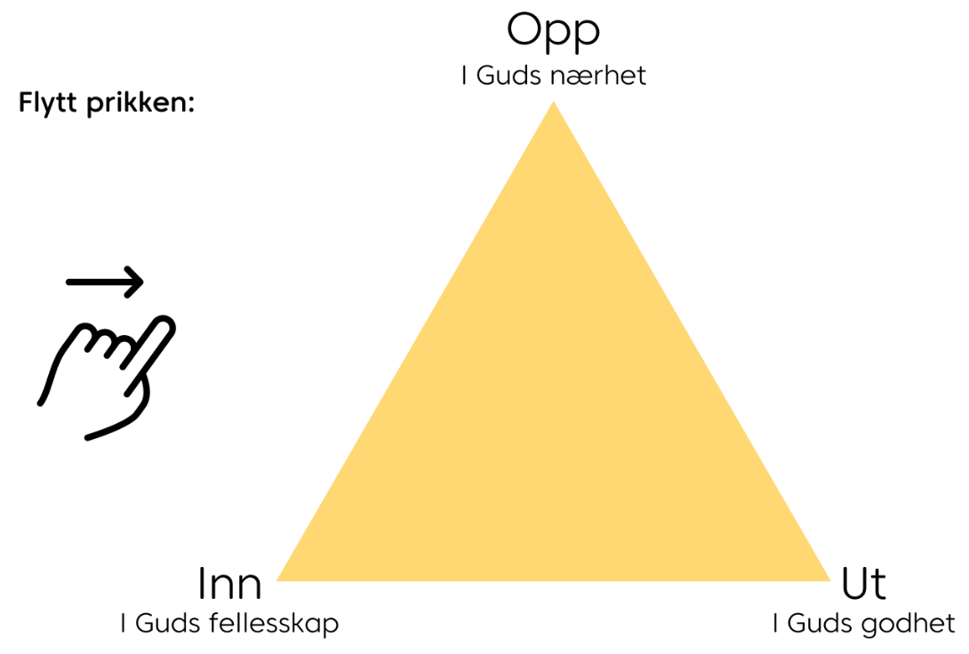

Hvorfor plasserte du prikken her?
Vi jobber godt med å nå Ut, og vi klarer oss bra på Opp. Vi er opptatt av, og nokså gode på Inn, men noen ganger kan nok dette drukne litt i all vår streben etter Ut.

Etter pandemien:
Hva har pandemien gjort med Acta-arbeidet i din region – og hvordan tror dere dette vil påvirke arbeidet de kommende årene

Vi opplever nok noe av det samme som det fleste andre. Det er utfordrende å få tak i ungdommer som vil bruke av tiden sin til å være med på prosjekter. Det oppleves som om det er behov for å bygge fra bunnen igjen. Derfor har vi i VeBu brukt en del tid på tweens og nye konsepter mot denne aldersgruppen. Dette vil også prege vårt arbeid de neste årene, tilsvarende den tiden det tar for nye engsasjerte å vokse seg gamle nok til å fylle behovet for ungdomsledere.

Lenke til rapportering av tall finner du HER!

